
Онищенко В.В. 7 класс. Физическая культура. 19.11.2021
Урок №12 Тема 1 (14ч). Легкая атлетика.
Тема. Упражнения для развития двигательных качеств.
Цель урока: формирование овладение техникой выполнения беговых, прыжковых, координационных упражнений, используемых в легкой атлетике, а также развитие физических и воспитание личностных качеств, специфичных для легкоатлетических упражнений, их образовательном, оздоровительном, развивающем и воспитывающем значении.
- Здравствуйте, ребята! Подготовьтесь к уроку.
Желаю всем удачи и успехов!
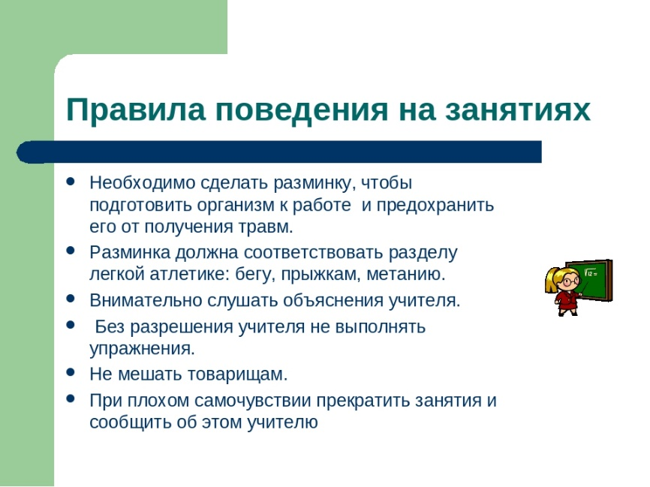

Самоконтроль перед выполнением упражнений (измерение пульса).
Все упражнения выполнять за 2 часа до и после еды.

Задание 1.
Просмотрите!
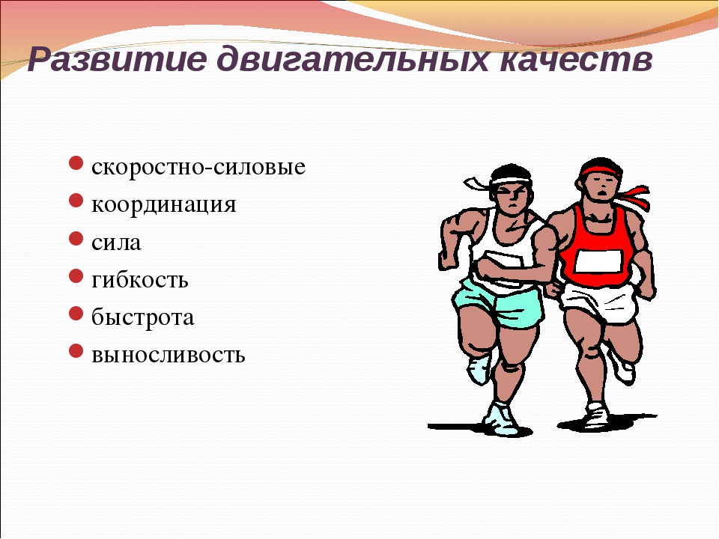

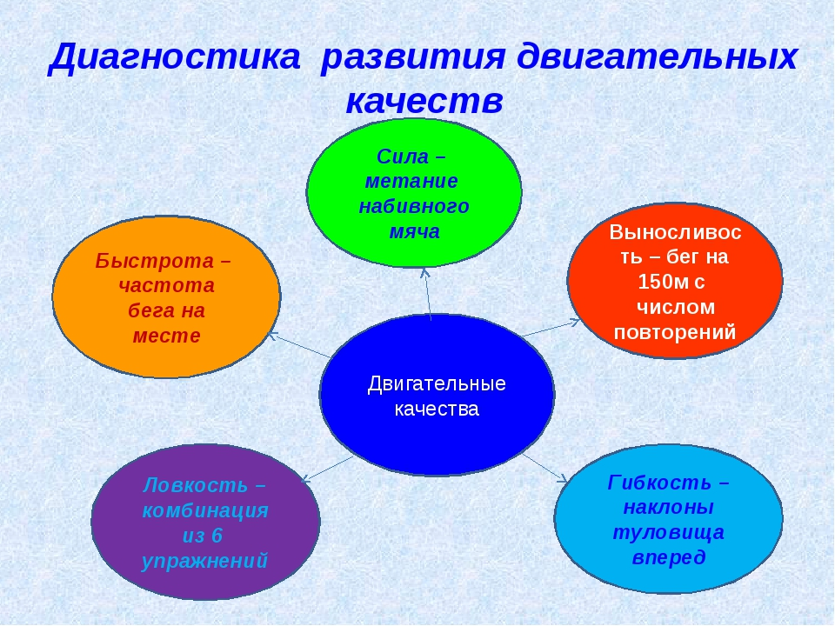

Задание 2.
Выполните!
Самоконтроль перед выполнением упражнений (измерение пульса).
1. Упражнение на координацию движений (равновесие)
И.п. – стоя на одной ноге, другая, согнутая, упирается стопой о колено опорной ноги. Руки вытянуты вперед, глаза закрыты.

2. Упражнение на развитие силы рук и плечевого пояса
Сгибание и разгибание рук в упоре лежа (д)-20 раз, (м)-30 раз.

3. Упражнение на развитие силы мышц ног («Пистолет»)
И.п. – стоя боком с опорой рукой о стену, подоконник, гимнастическую стенку. Приседание поочередно на одной и другой ноге. (д)-15 раз, (м)-20раз, н каждую ногу.

4.Упражнение на развитие мышц брюшного пресса
И.п. – сидя на полу, ноги закреплены, руки за головой, пальцы в «замок». Опускание и поднимание туловища.

Соблюдать питьевой режим и правильное дыхание при выполнении упражнений.
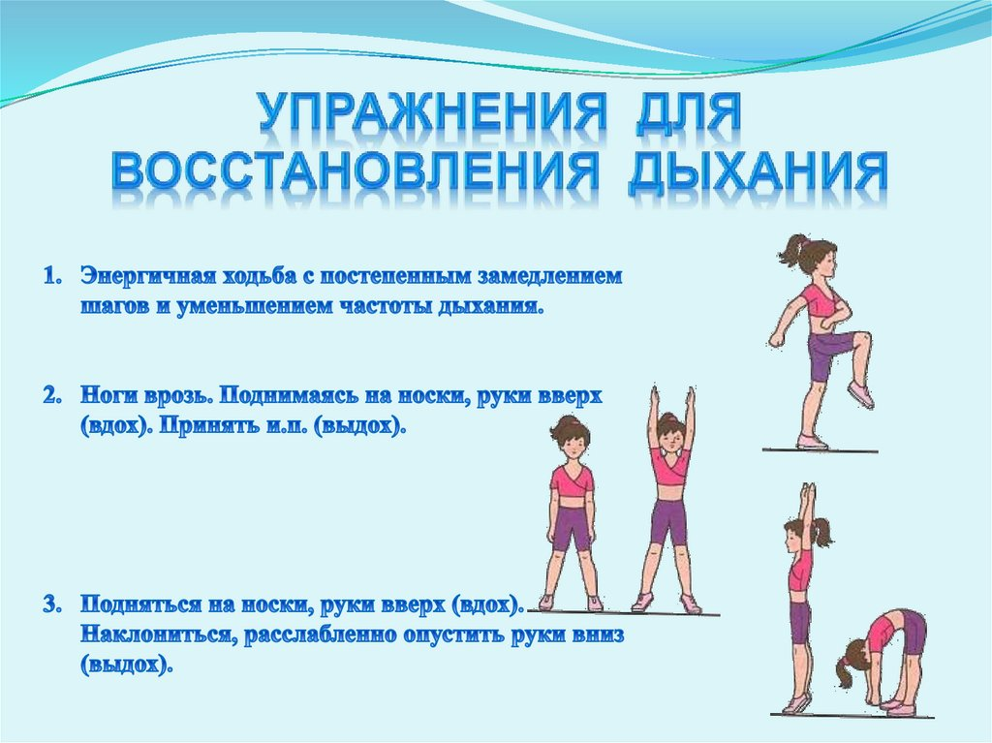
Задание 4. Выполните.
Упражнения для восстановления дыхания, снятия утомления, приведения организма в относительно спокойное состояние 2-3 мин.

Задания для контроля:
Прислать фотографию, подготовленного сообщения о челночном беге.



Для обратной связи можно использовать электронную почту shramko.iu@yandex.ru, социальные сети ВК, ОК, мессенджеры WhatsApp и Viber.

